Etape

8

***Amélioration du produit***

***Amélioration du produit***

***But :*** La conception d’un nouveau produit est réalisée à partir d’un **cahier des charges** qui précise le besoin des futurs utilisateurs.

***Activités :***

Dans le cahier des charges, le produit est défini par ses fonctions de service, qui se décomposent en fonctions d’usage et fonctions d’estime.

Pour satisfaire les fonctions de service du produit, le concepteur recherche les **fonctions techniques** et propose des **solutions techniques** pour les assurer.

La recherche de solutions commence sous la forme de **croquis**.

Pour vérifier que ces solutions sont adaptées aux attentes exprimées dans le cahier des charges, il est nécessaire de réaliser différents **modèles virtuels** et réels (**maquettes** et **prototypes**) sur lesquels on effectuera des tests.

Les résultats de ces tests permettent de choisir une solution en fonction de **critères** définis à partir des performances énoncées dans le cahier des charges.

Travail de deux groupes.

* modification des dimensions des pièces

Ils ouvrent les fichiers pièces afin d’en modifier les dimensions : ils n’interviennent que sur des modifications d’esquisses ou de fonctions.

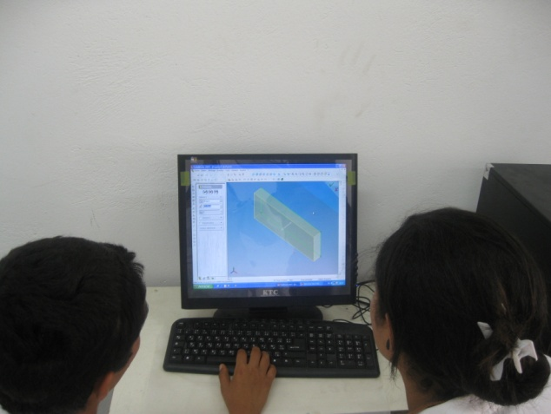

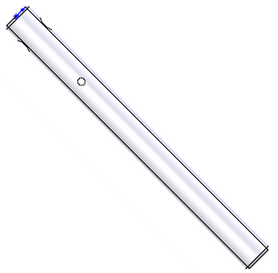

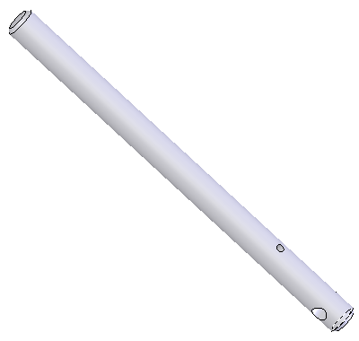

Problématique

Situation 1

**Modification de l’extrémité**

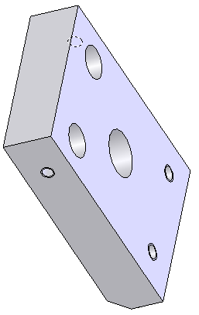

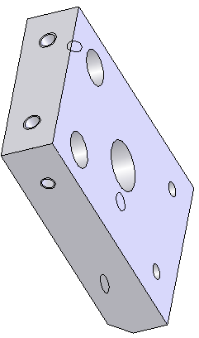

Problématique

Situation 2

**Modification :**

**Mors mobile devient mors fixe**

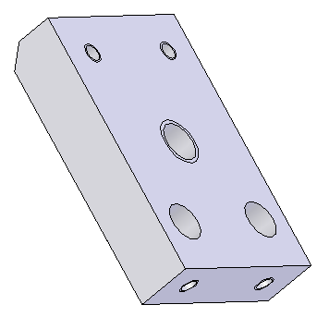

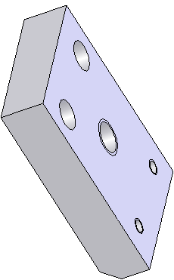

Problématique

Situation 3

**Modification :**

**Mors fixe devient mors mobile**